ผู้มีสิทธิ มีสิทธิได้รับเงินสวัสดิการเกี่ยวกับการรักษาพยาบาลสำหรับตนเองหรือบุคคลในครอบครัวของตน ในกรณีดังต่อไปนี้
(1) เข้ารับการรักษาในสถานพยาบาลของทางราชการทั้งประเภทผู้ป่วยนอกหรือผู้ป่วยใน
(2) เข้ารับการรักษาในสถานพยาบาลของเอกชน ประเภทผู้ป่วยใน
(3) เข้ารับการรักษาในสถานพยาบาลของเอกชน ทั้งประเภทผู้ป่วยนอกหรือผู้ป่วยใน เฉพาะกรณีที่ผู้มีสิทธิหรือบุคคลในครอบครัวเป็นผู้ป่วยฉุกเฉินตามกฎหมายว่าด้วยการแพทย์ฉุกเฉิน
(4) เข้ารับการรักษาในสถานพยาบาลของเอกชน ประเภทผู้ป่วยนอกเป็นครั้งคราว เพราเหตุที่สถานพยาบาลของทางราชการมีความจำเป็นต้องส่วนตัวให้ แก่สถานพยาบาลของเอกชนนั้น ทั้งนี้ ไม่ว่าจะเป็นสถานพยาบาลของเอกชนตามระเบียบนี้หรือไม่ก็ตาม
************
การเบิกเงินค่ารักษาพยาบาล
ผู้มีสิทธิยื่นใบเบิกเงินค่ารักษาพยาบาลพร้อมด้วย หลักฐานการรับเงินของสถานพยาบาล ต่อองค์กรปกครองส่วนท้องถิ่นต้นสังกัด
************
ระเบียบที่เกี่ยวข้อง
1. ระเบียบกระทรวงมหาดไทยว่าด้วยเงินสวัสดิการเกี่ยวกับการรักษาพยาบาลของพนักงานส่วนท้องถิ่น พ.ศ.2557
2. ระเบียบกระทรวงมหาดไทยว่าด้วยเงินสวัสดิการเกี่ยวกับการรักษาพยาบาลของพนักงานส่วนท้องถิ่น (ฉบับที่ 2) พ.ศ.2561
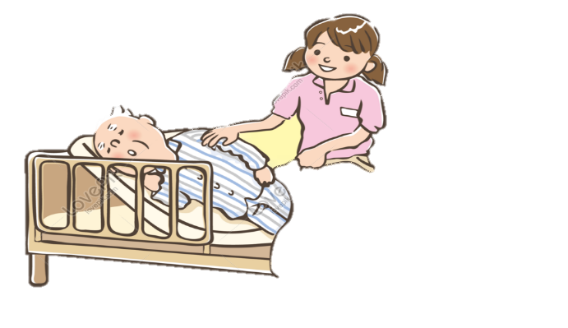

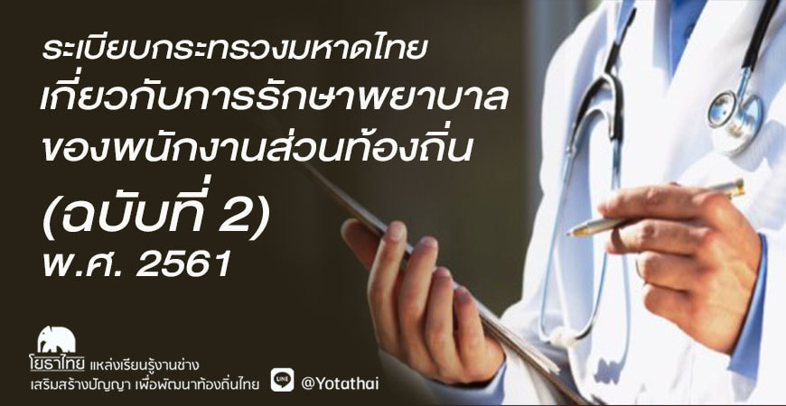



การเบิกค่ารักษาพยาบาล
ของพนักงานส่วนท้องถิ่น


โดย งานการเจ้าหน้าที่
องค์การบริหารส่วนตำบลท่าดี
อำเภอลานสกา จังหวัดนครศรีธรรมราช

สรุป สาระสำคัญ ดังนี้

บุคคลที่มีสิทธิเบิกค่ารักษาพยาบาล
1. “ผู้มีสิทธิ” หมายความว่า
(1) พนง.ส่วนท้องถิ่น และลูกจ้างประจำของ อปท.แต่ไม่หมายความรวมถึงพนักงานจ้าง
(2) ผู้ได้รับบำนาญตามกฎหมายว่าด้วยบำเหน็จบำนาญข้าราชการส่วนท้องถิ่น
(3) นายก อบจ.นายกเทศมนตรี และนายก อบต.
2. “บุคคลในครอบครัว” หมายความว่า
(1) บุตรชอบด้วยกฎหมายของผู้มีสิทธิซึ่งยังไม่บรรลุนิติภาวะหรือบรรลุนิติภาวะแล้วแต่เป็นคนไร้ความสามารถหรือเสมือนไร้ความสามารถซึ่งอยู่ในอุปการะเลี้ยงดูของผู้มีสิทธิ แต่ทั้งนี้ไม่รวมถึงบุตรบุญธรรมหรือบุตรซึ่งได้ยกให้เป็นบุตรบุญธรรมของบุคคลอื่น
************
การใช้สิทธิเบิกค่ารักษาพยาบาล
ผู้มีสิทธิ ยื่นเอกสารหลักฐานการมีสิทธิของตนเองต่อนายทะเบียน อปท.ต้นสังกัด พร้อมทั้งรับรองสำเนาความถูกต้องของเอกสารหลักฐาน
หลักฐานแสดงการมีสิทธิ
- สำเนาบัตรประจำตัวข้าราชการหรือสำเนาบัตรประจำตัวประชาชนของผู้มีสิทธิ
บุคคลในครอบครัว ให้ผู้มีสิทธิยื่นเอกสารหลักฐานการมีสิทธิของบุคคลในครอบครัวของตนต่อนายทะเบียน อปท. ต้นสังกัดพร้อมทั้งรับรองสำเนาความถูกต้องของเอกสารหลักฐาน ตามหลักเกณฑ์ และเงื่อนไข ดังนี้
1.บุตรที่มีสิทธิได้รับสิทธิการรักษาพยาบาล
หลักเกณฑ์ และเงื่อนไข
(1) บุตรคนที่ 1 – 3 หรือหากผู้มีสิทธิใดไม่มีบุตรหรือบุตรยังไม่ถึงสามคนถ้าต่อมามีบุตรแฝด ซึ่งทำให้มีจำนวนบุตรเกินสามคนให้ผู้มีสิทธิได้รับเงินสวัสดิการ

(2) บุตรชอบด้วยกฎหมายของผู้มีสิทธิ ซึ่งยังไม่บรรลุนิติภาวะ (อายุไม่เกิน 20 ปี) ตามาตรา 19 แห่งประมวลกฎหมายแพ่งและพาณิชย์ที่บัญญัติว่า “บุคคลย่อมพ้นจาก ภาวะผู้เยาว์และบรรลุนิติภาวะเมื่อมีอายุ 20 ปี บริบูรณ์
(3) บุตรที่บรรลุนิติภาวะแล้ว แต่เป็นคนไร้ความสามารถหรือเสมือนไร้ความสามารถซึ่งอยู่ในความอุปการะเลี้ยงดูของผู้มีสิทธิ (ตามคำสั่งศาล)
(4) บุตรที่เกิดจากผู้เป็นมารดาผู้ให้กำเนิดย่อมเป็นบุตรที่ชอบด้วยกฎหมายของหญิงนั้นเสมอไม่ว่ากรณีใดๆ (ตามประมวล กม.แพ่งและพาณิชย์)
(5) บุตรที่เกิดจากการสมรสให้ถือเป็นบุตรชอบด้วยกฎหมายของบิดา
** การนับลำดับบุตรคนที่ 1 – 3 ให้นับตามลำดับการเกิดก่อนหลังไม่ว่าเป็นบุตรที่เกิดจากการสมรสครั้งใด หรืออยู่ในอำนาจการปกครองของตนหรือไม่
กรณีบุตรเกิน 3 คน และบุตรลำดับที่ 1 – 3 เสียชีวิตก่อนบรรลุนิติภาวะให้เลื่อนบุตรที่อยู่ลำดับถัดไปขึ้นมา
กรณีบุตรไม่ครบ 3 คน ต่อมามีบุตรแฝด ซึ่งทำให้มีจำนวนบุตรเกิน 3 คน ก็ให้บุตรแฝดในครั้งนั้นได้รับสิทธิในการรักษาพยาบาล
และถ้าตอบมาบุตรที่ได้รับสิทธิดังกล่าวเสียชีวิตลงก่อนบรรลุนิติภาวะ ก็ให้ลดจำนวนบุตรที่ได้รับสิทธิดังกล่าวลง จนกว่าจะเหลือบุตรที่ได้รับสิทธิไม่เกิน 3 คน
หลักฐานแสดงการมีสิทธิ
(1) สำเนาสูติบัตรบุตรของผู้มีสิทธิ
(2) สำเนาหนังสือ หรือสำเนาคำสั่งศาลที่แสดงการรับรองบุตรว่าผู้มีสิทธิเป็นบุตรโดยชอบกฎหมายของบิดา (แบบ คร.11) ในกรณีที่บิดามิได้จดทะเบียนสมรส
(3) สำเนาคำสั่งศาลที่แสดงว่าบุตรผู้มีสิทธิ เป็นบุคคลไร้ความสามารถหรือเสมือนไร้ความสามารถ
(4) สำเนาเปลี่ยนชื่อ (ถ้ามี)

2. บิดา/มารดา ที่มีสิทธิเบิกค่ารักษาพยาบาล
หลักเกณฑ์ และเงื่อนไข
-บิดาหรือมารดาที่ชอบด้วยกฎหมายของผู้มีสิทธิ (จดทะเบียนสมรสเท่านั้น)
วิธีแก้ไขปัญหาบิดามารดาไม่จดทะเบียนสมรส
1.จดทะเบียนสมรสในภายหลัง
2.หากมารดาเสียชีวิตไปก่อน บิดาต้องร้องต่อศาล
หลักฐานแสดงการมีสิทธิ
กรณีบิดา
(1) สำเนาสูติบัตรของผู้มีสิทธิ
(2) สำเนาทะเบียนสมรส หรือทะเบียนหย่าของบิดา
มารดา
(3) สำเนาบัตรประชาชนของบิดา
(4) สำเนาหนังสือ หรือสำเนาคำสั่งศาลที่แสดงการ
รับรองบุตรว่าผู้มีสิทธิเป็นบุตรโดยชอบกฎหมายของบิดา (แบบ คร.11) ในกรณีที่บิดามิได้จดทะเบียนสมรส
(5) สำเนาเปลี่ยนชื่อ (ถ้ามี)
กรณีมารดา
(1) สำเนาสูติบัตรของผู้มีสิทธิ
(2) สำเนาบัตรประชาชนของมารดา
(3)สำเนาเปลี่ยนชื่อ (ถ้ามี)
3.คู่สมรสที่มีสิทธิเบิกค่ารักษาพยาบาล
หลักเกณฑ์ และเงื่อนไข
-คู่สมรสที่ชอบด้วยกฎหมายของผู้มีสิทธิ (จดทะเบียนสมรสเท่านั้น)
หลักฐานแสดงการมีสิทธิ
(1) สำเนาทะเบียนสมรส
(2) สำเนาบัตรประชาชนของคู่สมรส
(3)สำเนาเปลี่ยนชื่อ (ถ้ามี)

